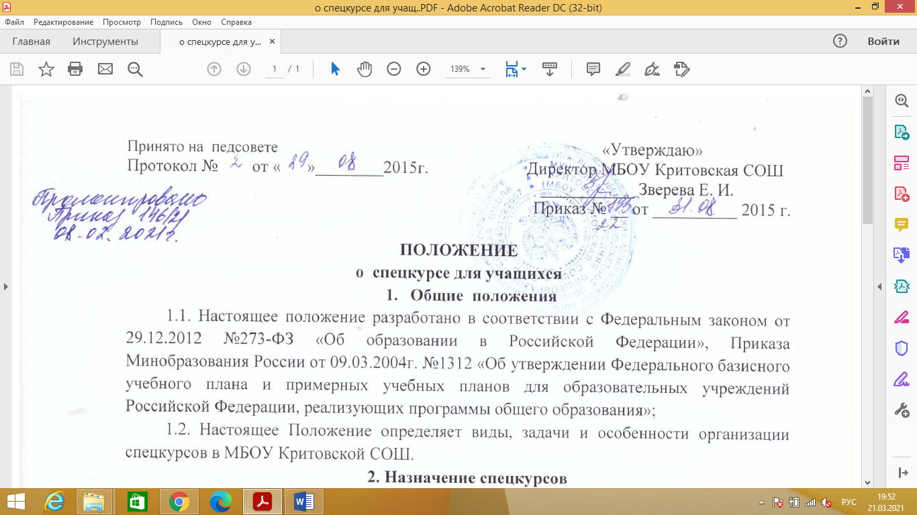
1.1. Настоящее положение разработано в соответствии с Федеральным законом от 29.12.2012 №273-ФЗ «Об образовании в Российской Федерации», Приказа Минобразования России от 09.03.2004г. №1312 «Об утверждении Федерального базисного учебного плана и примерных учебных планов для образовательных учреждений Российской Федерации, реализующих программы общего образования»;
1.2. Настоящее Положение определяет виды, задачи и особенности организации спецкурсов в МБОУ Критовской СОШ.
2. Назначение спецкурсов
2.1. Спецкурс – вид факультатива, на котором углубленно рассматриваются отдельные вопросы основного курса и проблемы, выходящие за рамки учебной программы.
2.2. Ориентация учебно-воспитательной деятельности на удовлетворение потребностей и интересов школьников, развитие их способностей реализуется через работу различных спецкурсов.
2.3. Деятельность спецкурсов дает возможность учащимся:
- дополнить и углубить свои знания и умения по предмету;
- развивать умение самостоятельно приобретать, применять знания, наблюдать и объяснять природные и общественные явления;
- развивать творческие способности;
- подготовиться к продолжению образования и сознательному выбору профессии.
3. Порядок проведения спецкурсов
3.1. Занятия проводятся во внеурочное время согласно расписанию, подготовленному заместителем директора по учебно-воспитательной работе.
3.2. Допускается включение спецкурсов в общее расписание уроков и проведение его 5 или 6 уроком, не нарушая норм и правил СанПин.
4. Документация спецкурса
4.1. Каждый учитель, ведущий спецкурс, должен иметь рабочую программу, которая включает в себя:
- пояснительную записку, отражающую цели и задачи спецкурса;
- тематику занятий;
- перечень умений и навыков, которые учащиеся должны приобрести на занятиях по спецкурсам;
- календарно-тематический план;
- список литературы для учителя и учащихся.
4.2. Учитель регулярно заполняет журнал по своему спецкурсу, где отмечает дату и тему занятия, посещаемость учащимися занятий. Он обязан своевременно сдавать журнал для проверки заместителю директора по учебно-воспитательной работе.

5. Оценка качества работы спецкурса
5.1. Контроль эффективности проведения спецкурсов осуществляется по следующим показателям:
- метод поведения занятий (лекции, беседы, решение задач, лабораторно-практические занятия и т.д.);
- формы занятий (семинар, диспут и т.д.), их адекватность заявленному содержанию и эффективность;
- активность и самостоятельность учащихся в процессе занятий;
- посещаемость занятий спецкурсов;
6. Оценка качества освоения спецкурса
6.1. Спецкурс не оценивается отметкой.
6.2. По окончании спецкурса (в зависимости от количества часов) проводится промежуточная аттестация обучающихся в формах, предусмотренных учебным планом школы.
6.3. Результаты промежуточной аттестации должны быть зафиксированы в журнале элективных курсов в виде качественной оценки – словами «зачет» или «незачет».
- Финансирование
7.1. Оплата преподавателей спецкурсов проводятся в соответствии с тарификацией.
- Руководство и контроль
8.1. Руководство и контроль за организацией и содержанием занятий осуществляет директор школы и его заместители по учебно-воспитательной работе.
8.2. Контроль организации спецкурсов предполагает изучение следующих вопросов:
- целесообразность выбора формы занятия и эффективность проведения занятия;
- активность обучающихся в процессе проведения занятия;
- посещаемость занятия обучающимися.

- Права и обязанности учащихся
9.1. Учащийся имеет право самостоятельного выбора спецкурсов курсов в объеме, определенном учебным планом.
9.2. Учащийся имеет право по окончании одного спецкурса сменить заявленный спецкурс на другой.
- Ответственность
10.1. Учитель несёт ответственность за выполнение программы спецкурса: реализацию обучающего, развивающего и воспитательного компонентов программы.
10.2. Учитель несёт ответственность за ведение документации, своевременность и правильность отчетов по спецкурсам.
10.3. Учитель отвечает за наполняемость группы, обеспечивает посещение спецкурсов учащимися, которые выбрали соответствующий курс.

